ТЕЛЕФОН ДОВЕРИЯ
в г. ДЗЕРЖИНСКЕ
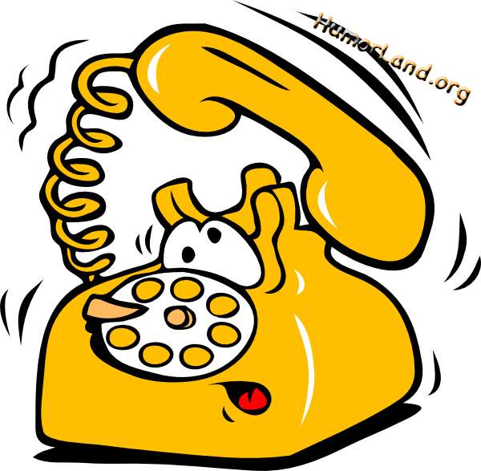
ПСИХОЛОГИЧЕСКАЯ
ПОМОЩЬ
ДЕТЯМ И РОДИТЕЛЯМ

ЗВОНИТЕ - 005
с сот. телефона: 8 831 330 0511

Экстренно
Бесплатно
Круглосуточно
Анонимно

